Кина Къдрева
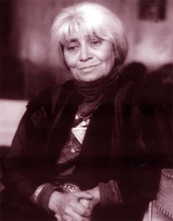
СИНЪТ НА СИНЕОКИТЕ ВЪЛЧИЦИ

Да не повярваш, но това е самият Мартен Калеев! И то почти като мартенския заек от „Алиса в страната на чудесата” – метафоричен, саркастичен, фантасмагоричен, и на всичкото това отгоре – поетичен, че и философ, и словоеквилибрист.
Подхвърля си артистично гротеската и шаржа в представлението на най-новата си книга за цирка на живота, а на вратата /корицата на книгата!/, за заблуда на смръщените черногледци пише „Монолози”.
Радвах се на свободата на изпуснатия от бутилката дух на волността, на несъобразяването с „изми”, форми и норми в постигането на откровението и истинността, и не знаех, че тапата на бутилката е измъкната с тирбушон, проникващ слой след слой в така неподатливия корк на литературния прочит на живота.
Още в първата си самостоятелна книга „Очите на жаждата” Мартен Калеев се изявява като добър разказвач. „Кръстът”, „Нов ред”, „Златните рани”, „Заяко”, „Лудница`5” /разказ, който дава и заглавието на едноименната книга/ далеч не са всичките му постижения.
„Монолози” заслужават майсторско свидетелство. В тях е успял да постигне интригуващ и провокативен сюрреализъм, без да прехвърля мярката. Читателят със сигурност ще бъде зашеметен и трогнат от образите и чувствата, които завихрят всичко около себе си, преобръщат нагласи и представи, за да ни облагородят с нови емоции.
Но особено важното е, че от случката, от добре разказаната случка, Мартен Калеев с всяка своя книга все по-дълбоко навлиза в осмислянето на поезията и мъдростта на живота. Той има дарбата да вижда и най-хубавото, и смешното, и го поднася на читателя с добродушие и съпричастие към човешкото величие и човешката щуротия в малкия и същевременно неизмеримо голям свят на т. нар. обикновен човек.
От сърце му пожелавам да продължи да лови светулки в литературния си капан, а когато читателят ги пусне, отворил кориците на книгите му, сам да засияе в светлината им и да открие в себе си човека и българина.

